Metsamajand OÜ | Teie | nr
Metsamajand OÜ | Meie | 30.08.2023 nr 12-1
XXXXXXXXXXXXXXXXXXXXXXXXXXXXXX | XXX

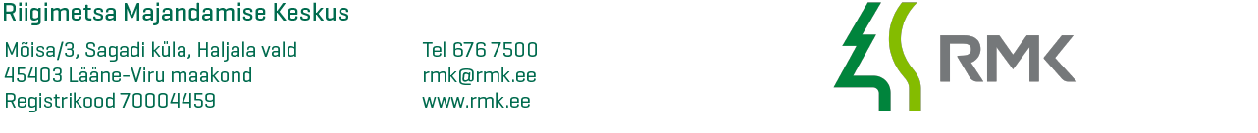

Teatis.

AustatudVahur Tõnisson

Käesolevaga teatame ehituse töövõtulepingu nr 1-18/2023/139 omanikujärelevalve teostajast.

15.1.3. Omanikujärelevalvet teostab E&A Ehitus ja Kaubandus OÜ juhatuse liige Eldur Kalmann, tel 5665 3343, e-post eldur1001@gmail.com .

Lugupidamisega

RMK Külastuskorraldusosakond
Lääne-Eesti piirkond
Külastusala juht
Üllar Soonik

Tel. 5158901

e-post Yllar.Soonik@rmk.ee

